**INSTITUTO FEDERAL DE EDUCAÇÃO, CIÊNCIA E TECNOLOGIA**

**DO CEARÁ**

**CAMPUS FORTALEZA**



**CURSO: TELEMÁTICA**

***Francisco Thyago de Lima Fernandes/ Matrícula: 20231013020023***

**ATIVIDADE 3 – CHAVES E CONEXÃO SSH**

**FORTALEZA – CE**

****08 / 05 / 2025****

**Tutorial passo a passo**, para criar uma conexão **SSH** entre cliente e servidor, onde o servidor está em uma **máquina virtual (VM) Linux** com **placa de rede em modo "Bridged"** incluindo a **criação de chaves**, **cópia da chave pública** e **teste da conexão**.

## ****Ambientes utilizados (servidor e cliente)****

* **Servidor (server)**: Máquina virtual Linux Mint no VirtualBox (com SSH ativado).
* **Cliente (client)**: WSL (Windows Subsystem for Linux).

## ****1. Configurar a rede da VM no modo Bridged****

1. Abra o **VirtualBox**.
2. Selecione a sua VM (Linux Mint).
3. Clique em **Configurações > Rede**.
4. No **Adaptador 1**:
   * Marque **Ativar Placa de Rede**.
   * Em **Conectado a**, escolha **Placa em modo bridge**.
   * Em **Nome**, selecione a interface de rede usada pela sua máquina host (ex: Wi-Fi ou Ethernet).

Inicie a VM após a configuração. Confira a figura 1 para mais detalhes:

## Figura 1 – Configuração de Rede no VM.

## ****2. Obter o IP da VM****

No terminal da VM (Linux Mint) digite:

*ip a*

Procure o IP da interface *enp0s3* ou similar porque será utilizado para quando for criar a chave pública SSH e realizar o teste de conexão. O ip neste caso é o 192.168.100.39; Confira a figura 2:

## Figura 2 – Visualização do ip.

## ****3. Instalar e habilitar o SSH no servidor (Linux Mint)****

No terminal da VM execute:

*sudo apt update*

*sudo apt install openssh-server*

*sudo systemctl enable ssh*

*sudo systemctl start ssh*

Confira a figura 3:

Verifique se está rodando (De acordo com a figura 4):

*sudo systemctl status ssh*

## **F****igura 3 – Instalação do SSH e ativação na VM.**

## **Figura 4 – Verificando o funcionamento do SSH.**

## ****4. Criar chave SSH no cliente (WSL)****

No terminal WSL, execute de acordo com a figura 5:

*ssh-keygen -t rsa -b 4096*

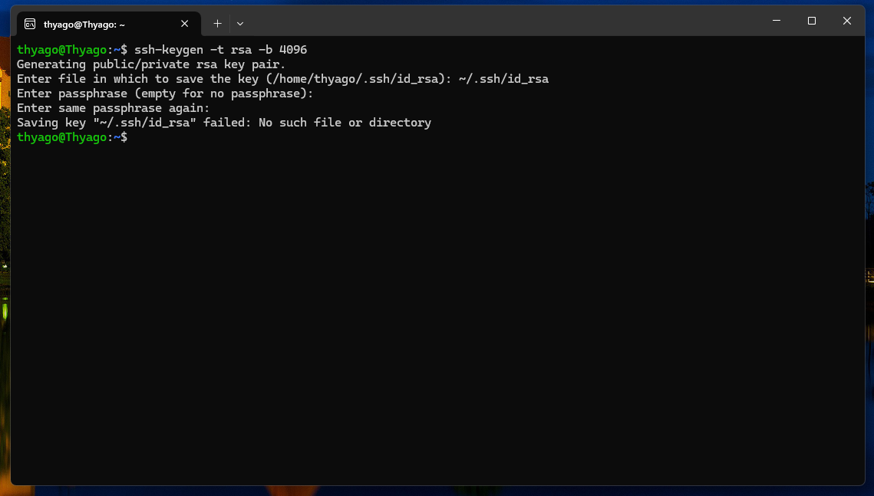Figura 5 – Criando as chaves públicas e privadas.

* Pressione Enter para aceitar o caminho padrão (*~/.ssh/id_rsa*)
* Defina (ou não) uma **senha** para a chave

Verifique os arquivos gerados:

*ls ~/.ssh*

Deve ver:

* *id_rsa* (chave privada)
* *id_rsa.pub* (chave pública)

## ****5. Copiar a chave pública para o servidor****

Use o comando abaixo no **WSL** (ajuste o IP conforme necessário):

ssh-copy-id -i ~/.ssh/id_rsa.pub usuario@192.168.100.39

Substitua usuario pelo seu usuário no Linux Mint (verifique com whoami na VM).

Se não tiver ssh-copy-id, instale com:

sudo apt install ssh-copy-id

Confira a figura 6 para demonstração:

## **Figura 6 – Copiando a chave pública para o servidor.**

## ****6. Testar conexão SSH com chave****

Agora tente conectar:

*ssh* [*usuario@192.168.100.39*](mailto:usuario@192.168.100.39)

Você **não deverá ser solicitado a digitar senha do usuário**, apenas a senha da chave (caso tenha definido). Confira a figura 7:

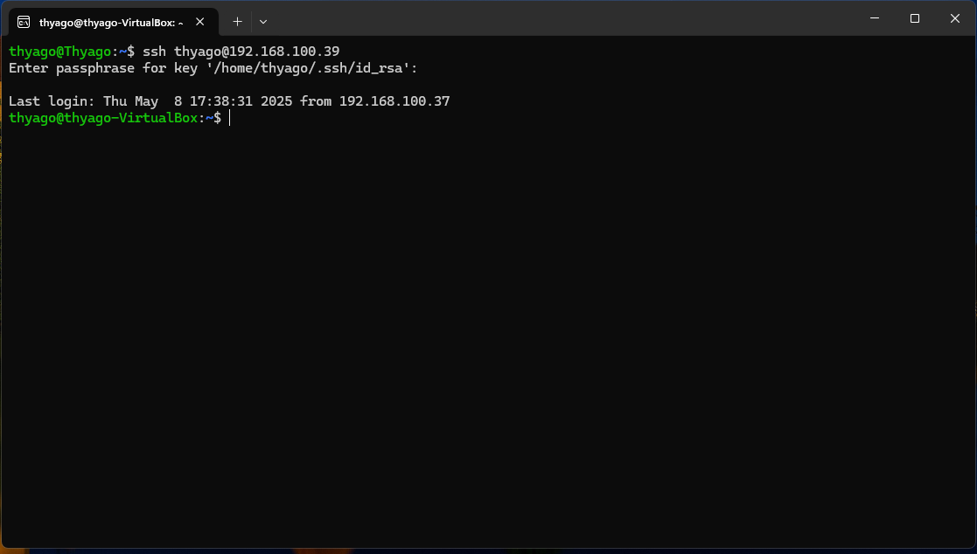Figura 7 – Efetuando o teste de conexão entre o servidor e o cliente.

## ****7. (Opcional) Desabilitar autenticação por senha no servidor****

No servidor (VM):

*sudo nano /etc/ssh/sshd_config*

Altere ou adicione as seguintes linhas:

*PasswordAuthentication no*

*PubkeyAuthentication yes*

Reinicie o SSH:

*sudo systemctl restart ssh*

## Conclusão

Agora, seu **cliente WSL se conecta ao servidor Linux Mint (VM) via SSH com chave pública/privada**, de forma segura e eficiente.